অধ্যায় ২
অধ্যায় ২ · ইলেকট্রিক্যাল টুলস
হ্যান্ড টুলস · পাওয়ার টুলস · ইনসুলেটেড টুলস · রক্ষণাবেক্ষণ

এই অধ্যায় শেষে শিক্ষার্থী —
▸ ইলেকট্রিশিয়ানের কাজে ব্যবহৃত হ্যান্ড টুলস ও পাওয়ার টুলস আলাদা করে চিনতে পারবে।
▸ প্রতিটি টুলের গঠন, কাজ ও সঠিক ব্যবহারবিধি বর্ণনা করতে পারবে।
▸ কাজের ধরন অনুযায়ী উপযুক্ত টুল বেছে নিতে পারবে।
▸ ইনসুলেটেড টুল চিনে নিয়ে IEC 60900 অনুসারে তার গায়ের মার্কিং পড়তে পারবে।
▸ পাওয়ার টুল ব্যবহারের সময় IEC 62841 ও BNBC অনুসারে নিরাপত্তাবিধি মেনে চলতে পারবে।
▸ সুরক্ষা শ্রেণি (Class I, II, III) চিনে সরঞ্জামের আর্থিং প্রয়োজন কি না বুঝতে পারবে।
▸ টুলস নিয়মিত পরীক্ষা, রক্ষণাবেক্ষণ ও সংরক্ষণ করতে পারবে।
▸ একজন ইলেকট্রিশিয়ানের প্রাথমিক টুল কিট তৈরি করতে পারবে।

একজন কারিগরের দক্ষতা যতটা তার হাতে, ঠিক ততটাই তার টুলে। সঠিক টুল হাতে থাকলে কাজ দ্রুত, নিখুঁত ও নিরাপদ হয়; আর ভুল টুল দিয়ে জোর করে কাজ সারতে গেলে যন্ত্র নষ্ট হয়, কাজ খারাপ হয় এবং দুর্ঘটনা ঘটে। ছুরি দিয়ে তারের ইনসুলেশন ছাড়ানো কিংবা প্লায়ার্স দিয়ে স্ক্রু খোলার চেষ্টা, খারাপ কাজের বেশির ভাগ শুরু হয় এই অভ্যাস থেকেই।
এই অধ্যায়ে একজন ইলেকট্রিশিয়ানের কাজে ব্যবহৃত হ্যান্ড টুলস ও পাওয়ার টুলসের পরিচয়, গঠন, ব্যবহার ও রক্ষণাবেক্ষণ পদ্ধতি আলোচনা করা হয়েছে। সেই সঙ্গে ইনসুলেটেড টুলের আন্তর্জাতিক মান IEC 60900, পাওয়ার টুলের নিরাপত্তা মান IEC 62841 এবং বাংলাদেশ ন্যাশনাল বিল্ডিং কোড (BNBC)-এর প্রাসঙ্গিক নির্দেশনাও অন্তর্ভুক্ত করা হয়েছে, যাতে শিক্ষার্থী শুরু থেকেই মানসম্মত অভ্যাস গড়ে তুলতে পারে।

২.১ টুলস: ধারণা ও প্রয়োজনীয়তা
📘 সংজ্ঞা — টুল
কোনো কাজ সহজে, দ্রুত ও নিখুঁতভাবে সম্পন্ন করার জন্য ব্যবহৃত যন্ত্র বা সরঞ্জামকে টুল (Tool) বলে। ইলেকট্রিক্যাল কাজে ব্যবহৃত টুলসকে বলা হয় ইলেকট্রিক্যাল টুলস।

সঠিক টুলে কাজ দ্রুত হয়, আর নিরাপত্তা, কাজের মান ও স্থাপনাটি কত দিন টিকবে তাও এর উপর নির্ভর করে। নিচের দিকগুলো মাথায় রাখতে হয়:
• নিরাপত্তা — ইনসুলেটেড হাতলের টুল বিদ্যুৎস্পৃষ্ট হওয়ার ঝুঁকি কমায়;
• নিখুঁত কাজ — সঠিক মাপের টুল স্ক্রু, তার ও যন্ত্রাংশকে ক্ষতিগ্রস্ত করে না;
• সময় ও শ্রম সাশ্রয় — উপযুক্ত টুলে কাজ দ্রুত শেষ হয়;
• টেকসই — ঠিকভাবে ব্যবহার করা ও যত্নে রাখা টুল বহু বছর চলে;
• পেশাদারিত্ব — গোছানো টুল বক্স একজন কারিগরের দক্ষতার পরিচয় বহন করে।

২.২ টুলসের শ্রেণিবিভাগ
ব্যবহারের ধরন ও শক্তির উৎস অনুযায়ী ইলেকট্রিক্যাল টুলসকে প্রধানত চার ভাগে ভাগ করা যায়।
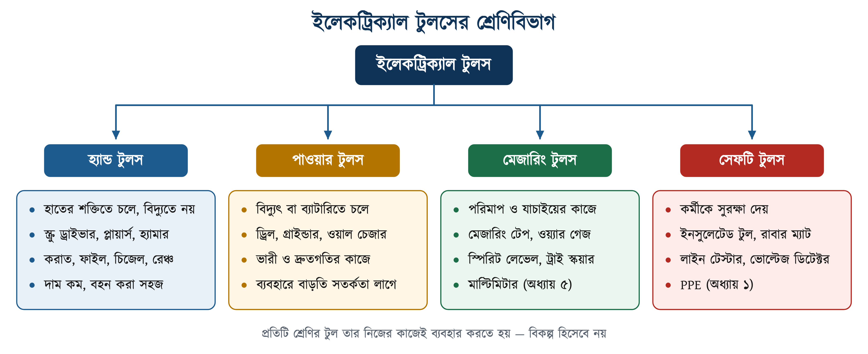
চিত্র ২.১: ইলেকট্রিক্যাল টুলসের শ্রেণিবিভাগ

২.৩ হ্যান্ড টুলস
📘 সংজ্ঞা — হ্যান্ড টুলস
যেসব টুল হাতের শক্তির সাহায্যে পরিচালনা করা হয়, সেগুলোকে হ্যান্ড টুলস বলে।

২.৩.১ স্ক্রু ড্রাইভার ও টেস্টার
স্ক্রু আঁটা ও খোলার জন্য স্ক্রু ড্রাইভার ব্যবহৃত হয়। ইলেকট্রিক্যাল কাজে সব সময় ইনসুলেটেড হাতলের স্ক্রু ড্রাইভার ব্যবহার করতে হয়। স্ক্রুর খাঁজের সঙ্গে টিপের মাপ না মিললে খাঁজ ক্ষতিগ্রস্ত হয় এবং স্ক্রু আর খোলা যায় না। স্ক্রু ড্রাইভারের মাপ বলা হয় ব্লেডের দৈর্ঘ্য আর টিপের প্রস্থ দিয়ে, যেমন 100 × 5.5 mm।
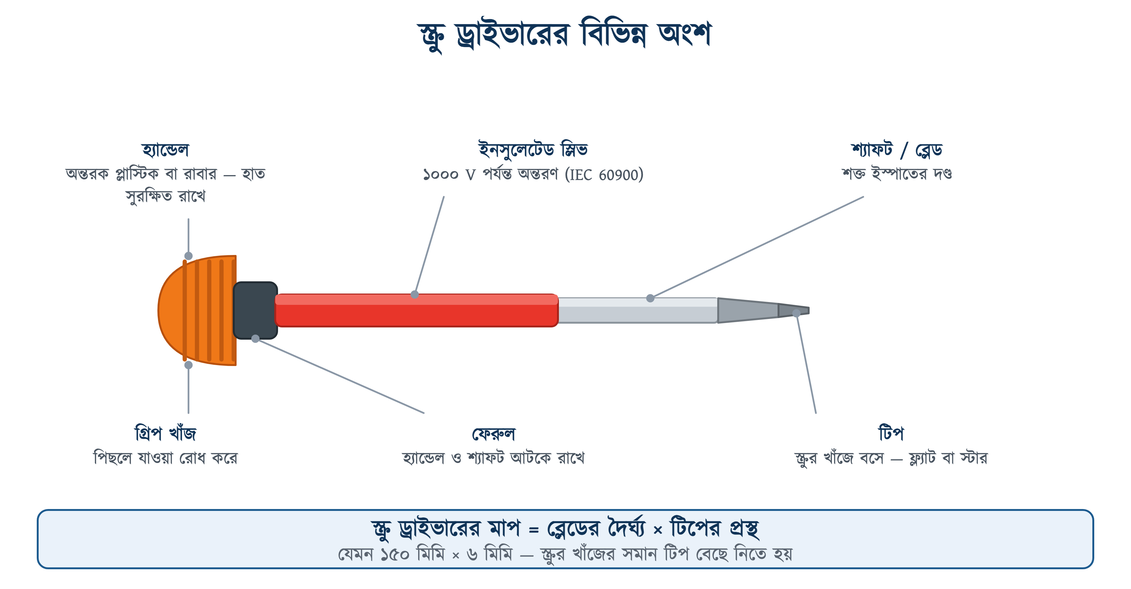
চিত্র ২.২: স্ক্রু ড্রাইভারের বিভিন্ন অংশ
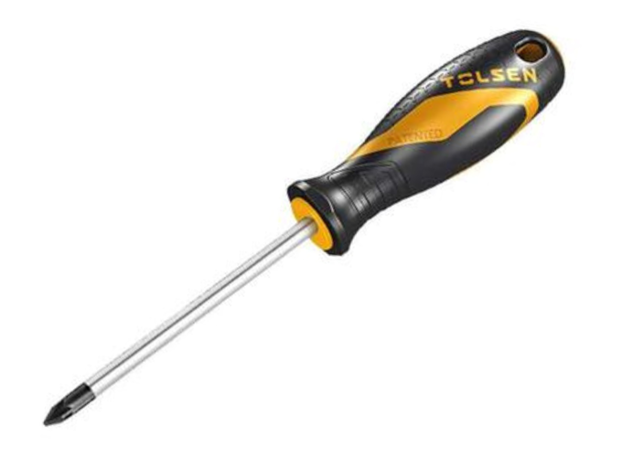 | 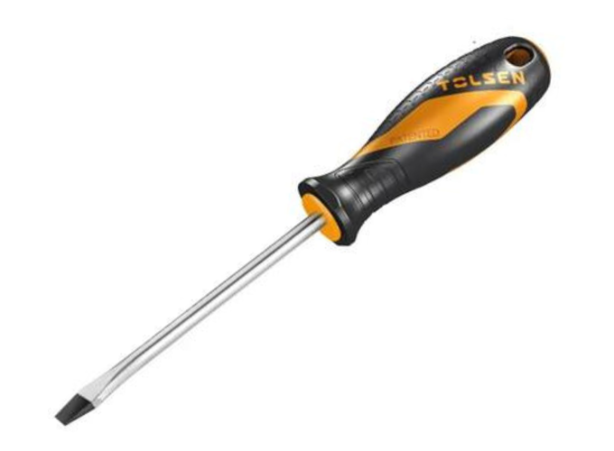 | 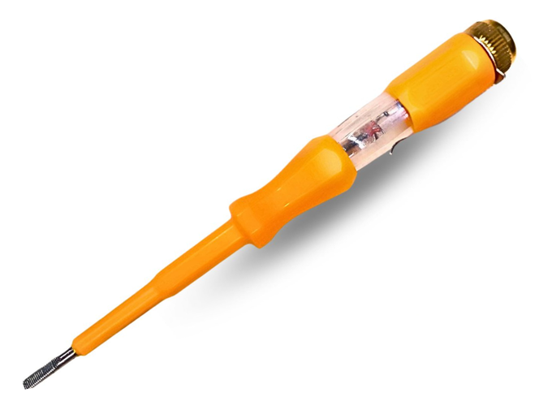 | 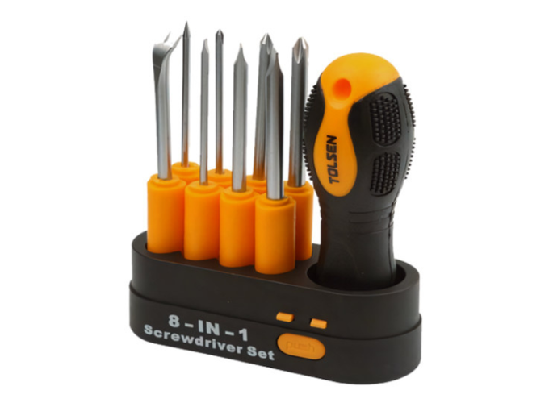
স্টার স্ক্রু ড্রাইভার | ফ্ল্যাট স্ক্রু ড্রাইভার | লাইন টেস্টার | স্ক্রু ড্রাইভার সেট
চিত্র ২.৩: বিভিন্ন প্রকার স্ক্রু ড্রাইভার ও লাইন টেস্টার
সারণি ২.১: স্ক্রু ড্রাইভার ও টেস্টারের পরিচিতি
নাম | গঠন ও বৈশিষ্ট্য | যেখানে ব্যবহার হয়
স্টার (ফিলিপস) স্ক্রু ড্রাইভার | টিপ ক্রস বা তারকা আকৃতির | সুইচ বোর্ড, ফ্যান, যন্ত্রপাতির ক্রস-হেড স্ক্রু
ফ্ল্যাট স্ক্রু ড্রাইভার | টিপ সমতল ও চ্যাপ্টা | সাধারণ স্লটেড স্ক্রু, টার্মিনাল স্ক্রু
লাইন টেস্টার | হাতলে নিয়ন নির্দেশক বাতি ও উচ্চ রোধ | তারে ফেজ আছে কি না দ্রুত যাচাই
স্ক্রু ড্রাইভার সেট | একই হাতলে বদলযোগ্য একাধিক বিট | বিভিন্ন মাপের স্ক্রু; জায়গা বাঁচে

⚠ নিরাপত্তা সতর্কতা
লাইন টেস্টার কেবল ফেজ খোঁজার যন্ত্র। এটি দিয়ে লাইন সম্পূর্ণ ডেড হয়েছে কি না নিশ্চিত করা যায় না। নিওন বাতি অল্প ভোল্টেজেও জ্বলে না, আবার ইন্ডাকশনেও জ্বলে উঠতে পারে। লাইন ডেড যাচাইয়ের জন্য অনুমোদিত টু-পোল ভোল্টেজ ডিটেক্টর ও অধ্যায় ১-এ বর্ণিত Prove–Test–Prove পদ্ধতি ব্যবহার করতে হবে।

২.৩.২ প্লায়ার্স ও কাটিং টুলস
তার ধরা, মোচড়ানো, কাটা ও ইনসুলেশন ছাড়ানোর জন্য বিভিন্ন প্রকার প্লায়ার্স ব্যবহৃত হয়। ইলেকট্রিক্যাল কাজে ব্যবহৃত প্লায়ার্সের হাতল অবশ্যই ইনসুলেশনে ঢাকা থাকতে হবে। ছুরি বা প্লায়ার্সের দাঁত দিয়ে ইনসুলেশন ছাড়ালে কন্ডাক্টরের গায়ে খাঁজ পড়ে। সেখানে তারের প্রস্থচ্ছেদ কমে যায়, লোড চললে ওই জায়গাটাই গরম হয়, আর বারবার বাঁকালে সেখান থেকেই ভাঙে।
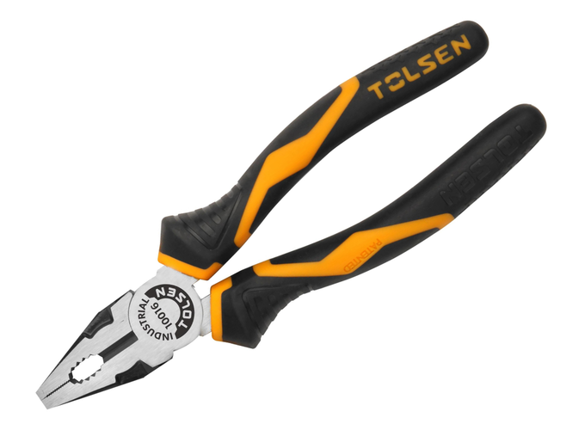 | 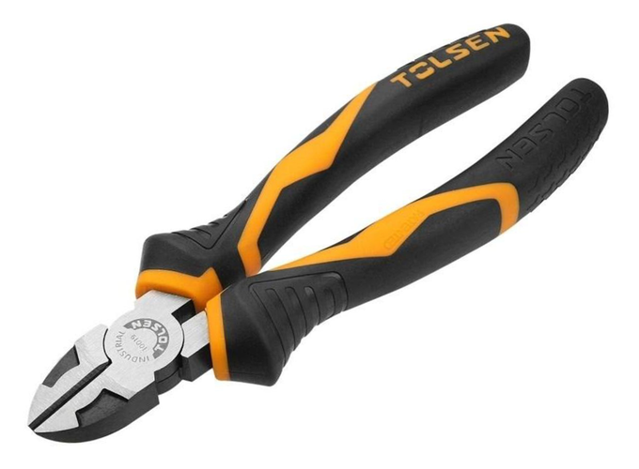 | 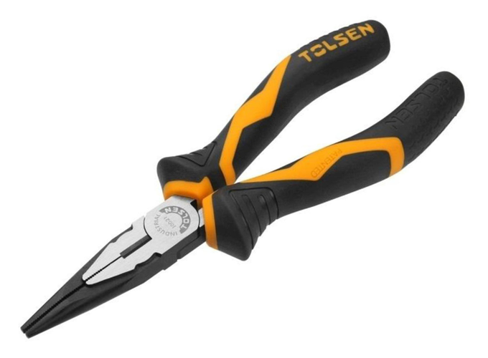
কম্বিনেশন প্লায়ার্স | ডায়াগোনাল কাটিং প্লায়ার্স | নোজ প্লায়ার্স
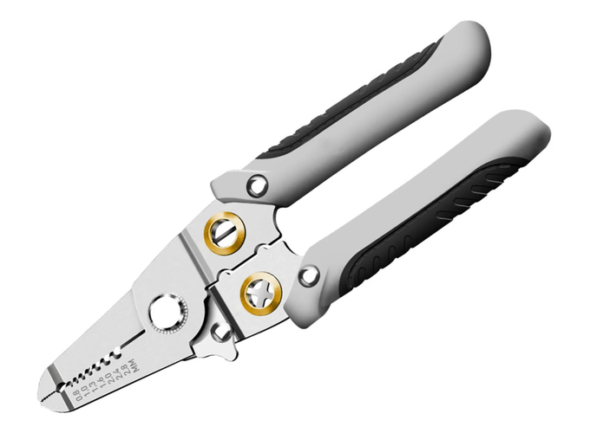 | 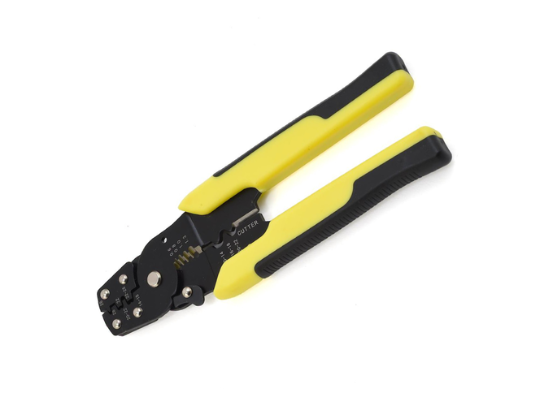 | 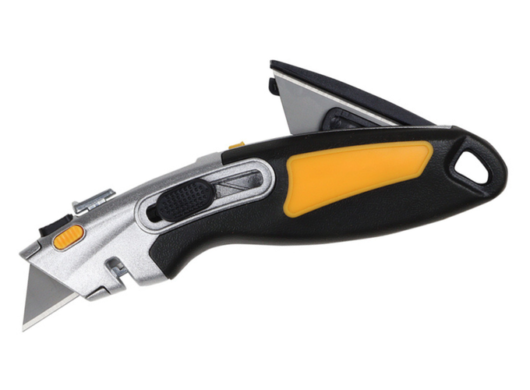
ওয়্যার স্ট্রিপার | ক্রিম্পিং প্লায়ার্স | অ্যান্টি কাটার
চিত্র ২.৪: বিভিন্ন প্রকার প্লায়ার্স ও কাটিং টুলস
সারণি ২.২: প্লায়ার্স ও কাটিং টুলসের কাজ
নাম | প্রধান কাজ
কম্বিনেশন প্লায়ার্স | তার ধরা, মোচড়ানো, বাঁকানো ও কাটা; সবচেয়ে বহুমুখী প্লায়ার্স
ডায়াগোনাল কাটিং প্লায়ার্স | তার সমান করে কাটা; ধরার কাজে ব্যবহার করা যায় না
নোজ প্লায়ার্স | সরু মুখ; সরু জায়গায় তার ধরা ও লুপ তৈরি করা
ওয়্যার স্ট্রিপার | কন্ডাক্টরের ক্ষতি না করে ইনসুলেশন ছাড়ানো
ক্রিম্পিং প্লায়ার্স | তারের প্রান্তে লাগ বা টার্মিনাল চেপে বসানো
অ্যান্টি কাটার | ক্যাবলের বাইরের শিথ কাটা ও সাধারণ কাটাকাটি

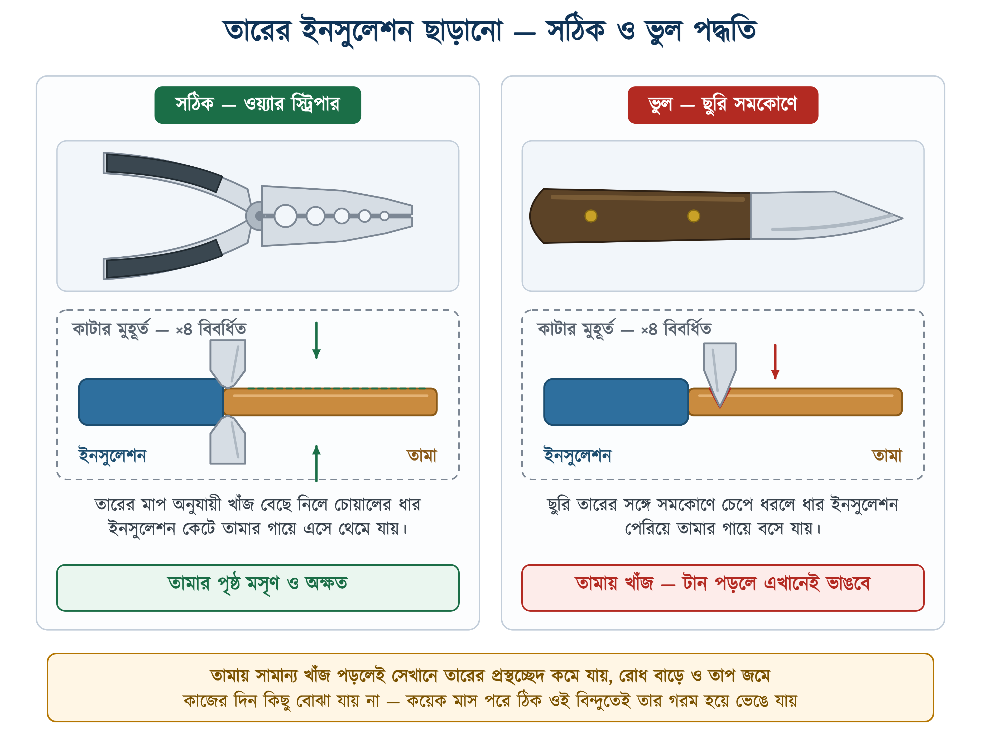
চিত্র ২.৫: তারের ইনসুলেশন ছাড়ানোর সঠিক ও ভুল পদ্ধতি

২.৩.৩ হ্যামার
পেরেক ঠোকা, ক্লিপ বসানো, দেয়াল ভাঙা ও যন্ত্রাংশ বসানোর কাজে বিভিন্ন প্রকার হ্যামার ব্যবহৃত হয়। হ্যামারের মাপ তার মাথার ওজন দিয়ে প্রকাশ করা হয়।
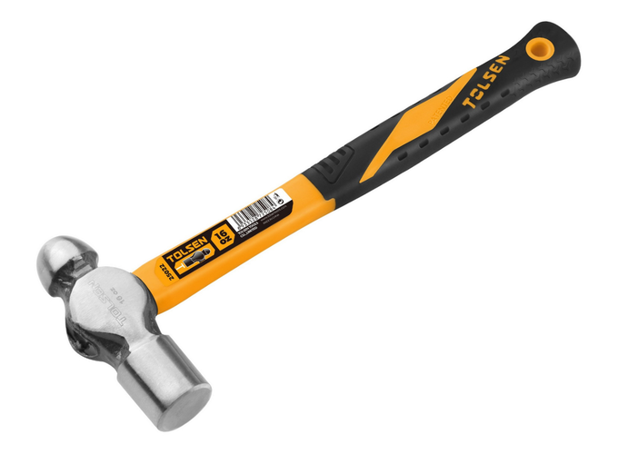 | 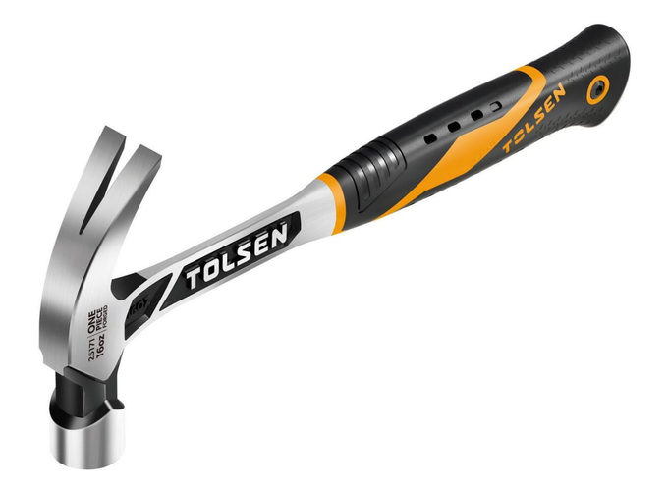 | 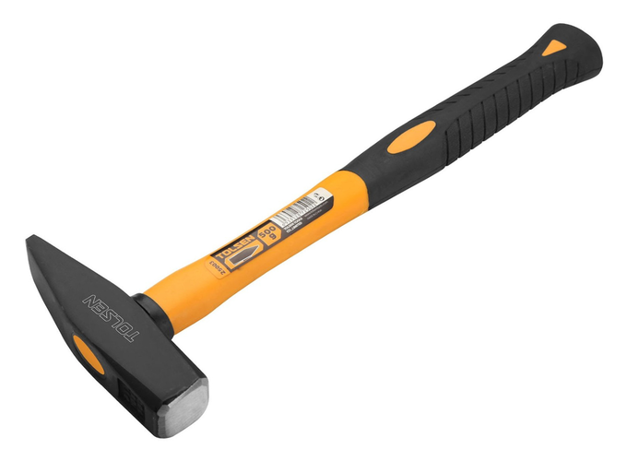 | 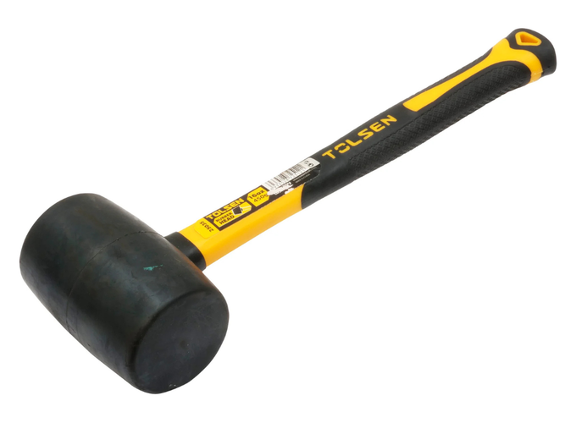
বল পিন হ্যামার | ক্ল হ্যামার | ক্রস পিন হ্যামার | ম্যালেট হ্যামার
চিত্র ২.৬: বিভিন্ন প্রকার হ্যামার
সারণি ২.৩: হ্যামারের প্রকারভেদ ও ব্যবহার
নাম | বৈশিষ্ট্য ও ব্যবহার
বল পিন হ্যামার | একদিকে সমতল, অন্যদিকে গোলাকার মাথা; রিভেটিং ও সাধারণ কাজে
ক্ল হ্যামার | একদিকে নখের মতো ভাগ; পেরেক ঠোকা ও তোলা দুই কাজেই চলে
ক্রস পিন হ্যামার | একদিকে সরু ফলা; সরু জায়গায় ও ছোট পেরেকে আঘাত করতে
ম্যালেট হ্যামার | রাবার বা কাঠের মাথা; যন্ত্রাংশে দাগ না ফেলে আঘাত করতে

২.৩.৪ রেঞ্চ, অ্যালেন কি ও ভাইস
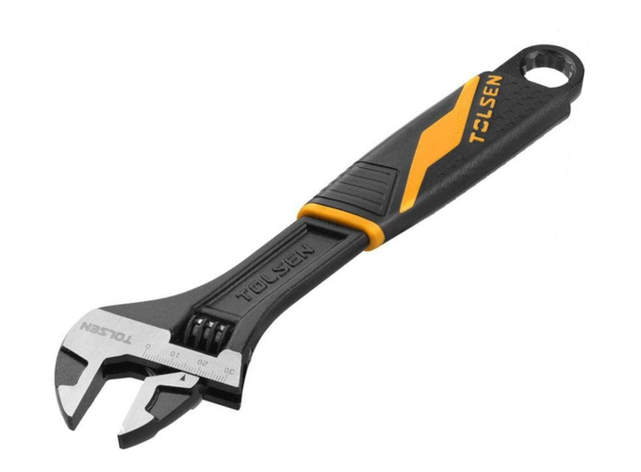 | 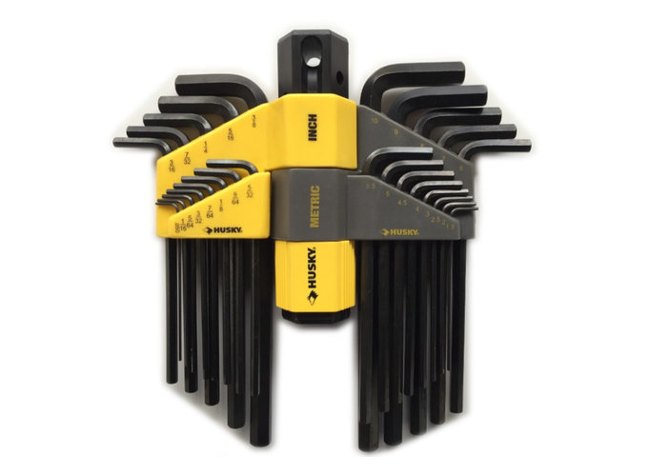 | 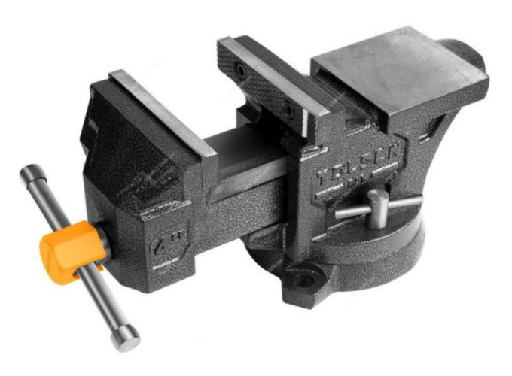
অ্যাডজাস্টেবল রেঞ্চ | অ্যালেন কি সেট | বেঞ্চ ভাইস
চিত্র ২.৭: রেঞ্চ, অ্যালেন কি ও বেঞ্চ ভাইস
সারণি ২.৪: রেঞ্চ, অ্যালেন কি ও বেঞ্চ ভাইসের ব্যবহার
নাম | বৈশিষ্ট্য ও ব্যবহার
অ্যাডজাস্টেবল রেঞ্চ | মুখের ফাঁক বাড়িয়ে-কমিয়ে নেওয়া যায়, তাই এক রেঞ্চেই বিভিন্ন মাপের নাট-বোল্ট খোলা যায়
অ্যালেন কি | ছয় কোণা খাঁজের স্ক্রু (গ্রাব স্ক্রু) খোলা ও আঁটার জন্য; সেট আকারে পাওয়া যায়
বেঞ্চ ভাইস | কাজের বস্তুকে শক্ত করে চেপে ধরে রাখে, ফলে কর্মীর দুই হাতই কাজের জন্য মুক্ত থাকে

২.৩.৫ করাত, ফাইল ও চিজেল
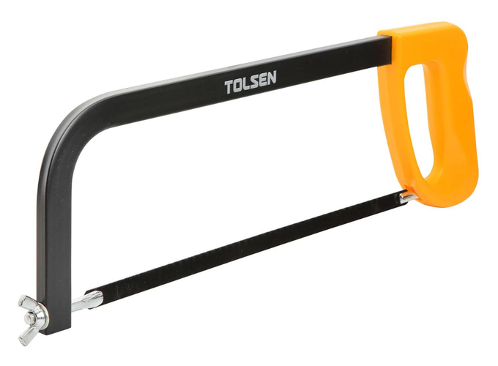 | 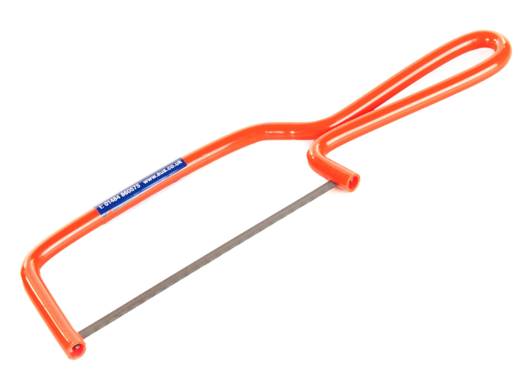 | 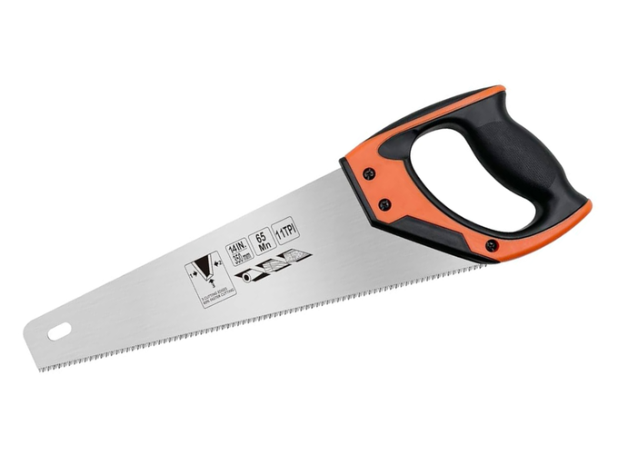
হ্যাকস ফ্রেম | জুনিয়র হ্যাকস | হ্যান্ড স
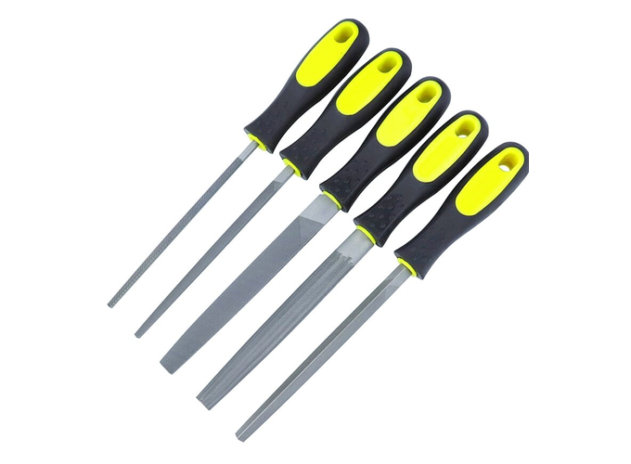 | 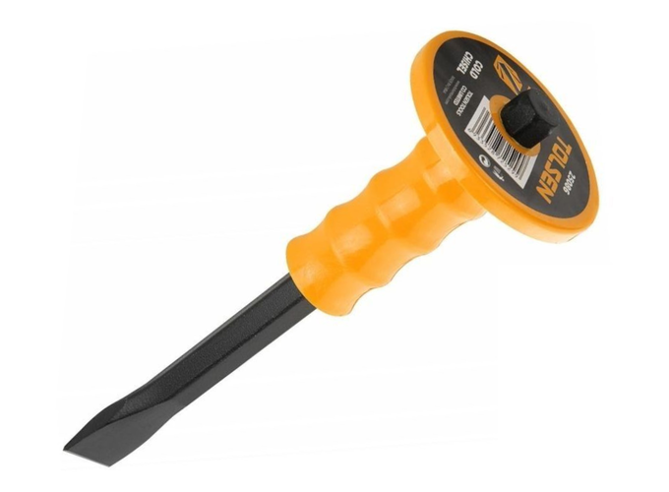
ফাইল সেট | কোল্ড চিজেল
চিত্র ২.৮: কাটা ও ঘষামাজার কাজে ব্যবহৃত টুলস
সারণি ২.৫: করাত, ফাইল ও চিজেলের ব্যবহার
নাম | কাজ | ব্যবহারের সতর্কতা
হ্যাকস ফ্রেম | ধাতব পাইপ, কন্ডুইট ও রড কাটা | ব্লেডের দাঁত সামনের দিকে রাখতে হবে
জুনিয়র হ্যাকস | ছোট ও সরু জায়গায় কাটা | অতিরিক্ত চাপ দিলে ব্লেড ভাঙে
হ্যান্ড স | কাঠ ও কাঠের বোর্ড কাটা | কাটার রেখা আগে দাগ দিয়ে নিতে হয়
ফাইল | ধাতুর ধারালো প্রান্ত ঘষে মসৃণ করা | হাতল ছাড়া ফাইল ব্যবহার করা যাবে না
কোল্ড চিজেল | দেয়াল কাটা ও ধাতু ছেঁটে ফেলা | গগলস পরা বাধ্যতামূলক; মাথা ফেটে গেলে বদলাতে হবে

২.৩.৬ মাপ ও মার্কিং টুলস
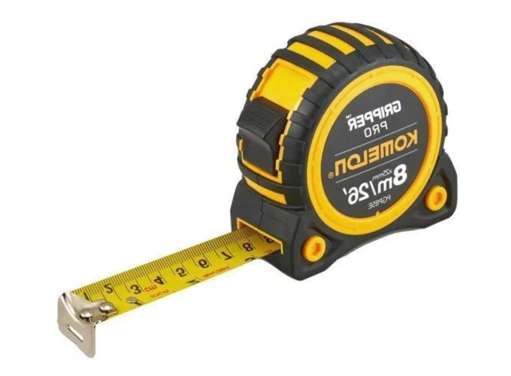 | 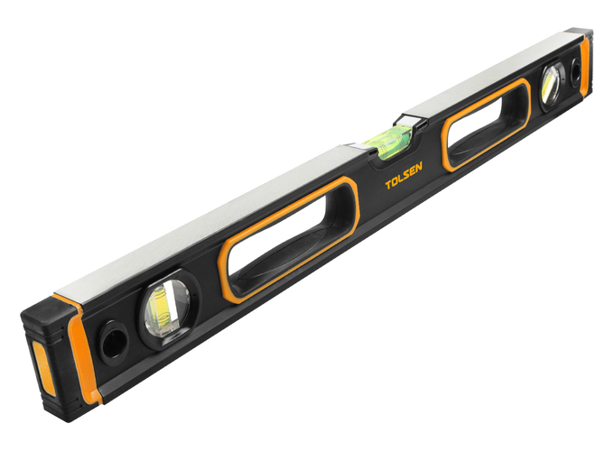 | 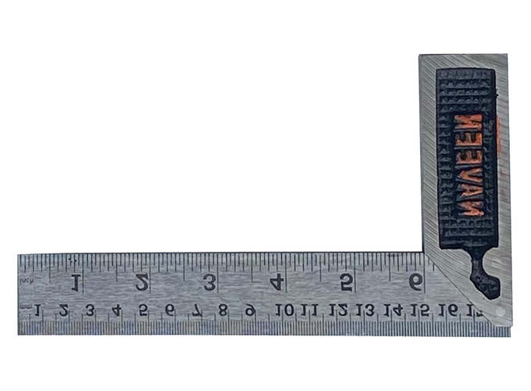
মেজারিং টেপ | স্পিরিট লেভেল | ট্রাই স্কয়ার
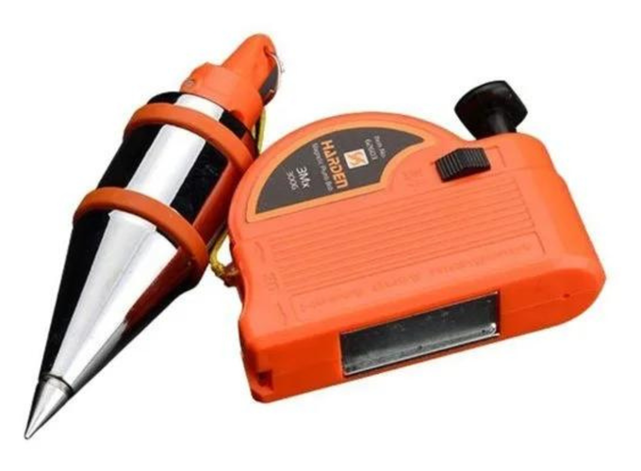 | 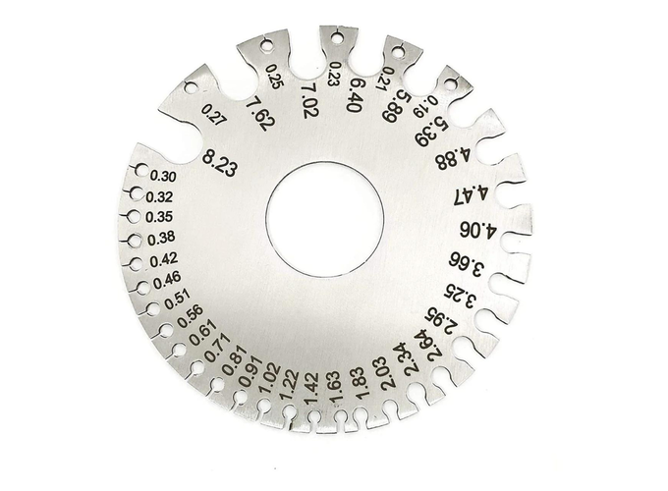 | 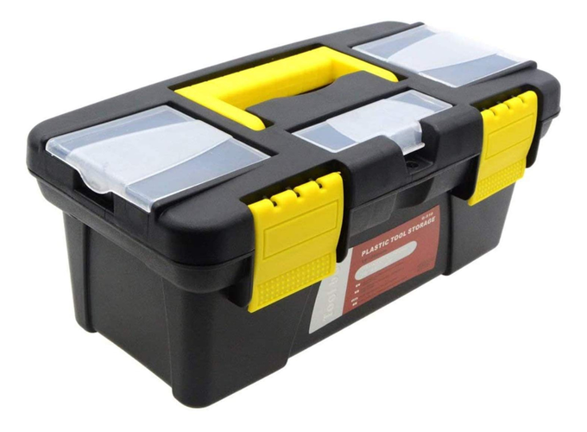
প্লাম্ব বব | ওয়্যার গেজ | টুল বক্স
চিত্র ২.৯: মাপ, মার্কিং ও সংরক্ষণের টুলস
সারণি ২.৬: মাপ, মার্কিং ও সংরক্ষণের টুলসের কাজ
নাম | কাজ ও ব্যবহার
মেজারিং টেপ | দৈর্ঘ্য মাপা: ক্যাবল কতটুকু লাগবে আর বোর্ড কত উঁচুতে বসবে তা ঠিক করতে
স্পিরিট লেভেল | বুদবুদ দেখে বোঝা যায় কোনো তল সমান (অনুভূমিক) আছে না খাড়া (উল্লম্ব)
ট্রাই স্কয়ার | ৯০° কোণ যাচাই করা এবং সমকোণে দাগ কাটা
প্লাম্ব বব | সুতায় ঝোলানো ভার; এটি দিয়ে নিখুঁত খাড়া রেখা বের করা হয়
ওয়্যার গেজ | তারের ব্যাস মেপে SWG নম্বর বের করা
টুল বক্স | সব টুল গুছিয়ে রাখা ও এক জায়গা থেকে অন্য জায়গায় নিরাপদে বহন করা

২.৩.৭ ওয়্যারিং সহায়ক টুলস
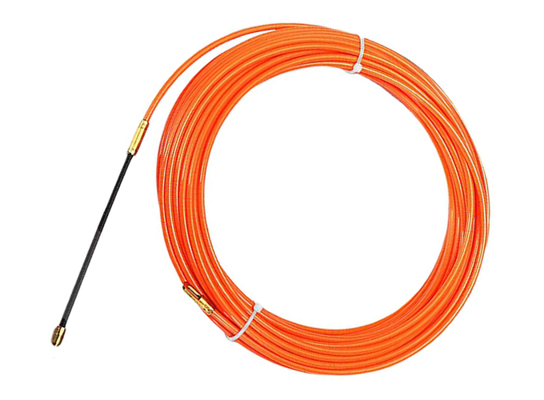 | 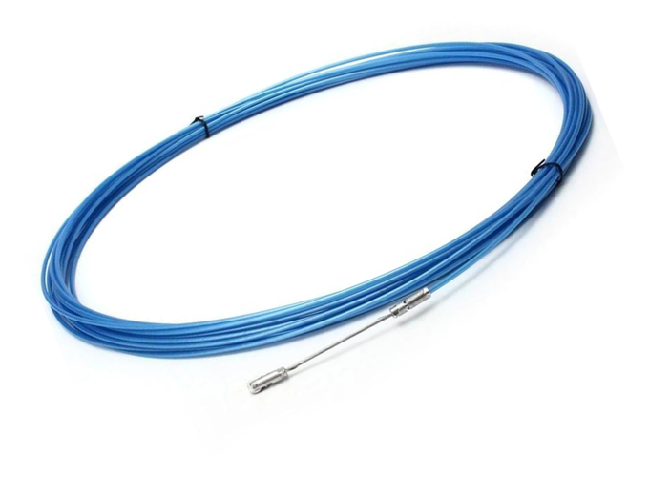 | 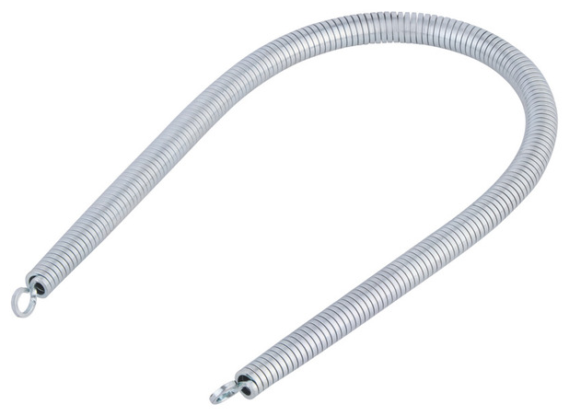 | 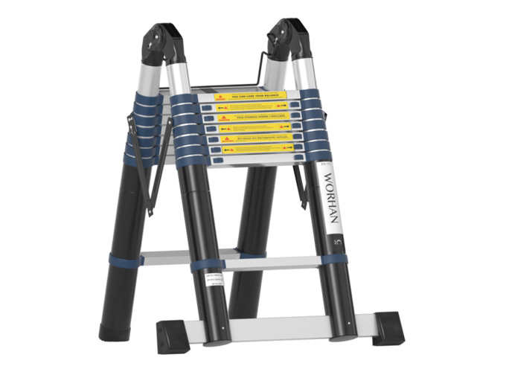 | 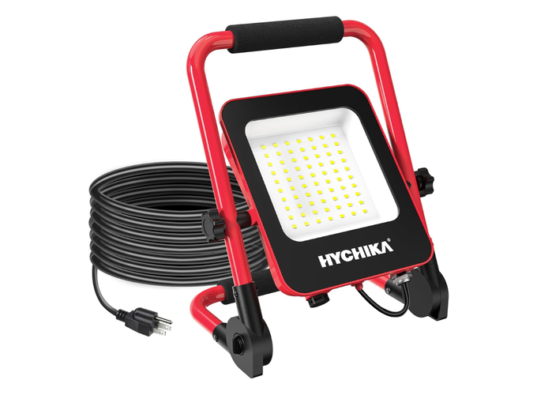
ফিশ ওয়্যার | স্প্রিং ওয়্যার | স্প্রিং বেন্ডার | মই | ওয়ার্ক লাইট
চিত্র ২.১০: ওয়্যারিংয়ের কাজে সহায়ক টুলস
সারণি ২.৭: ওয়্যারিংয়ের কাজে সহায়ক টুলসের ব্যবহার
নাম | কাজ ও ব্যবহার
ফিশ ওয়্যার | নমনীয় অথচ শক্ত লম্বা ফিতা; কন্ডুইট পাইপের ভেতর দিয়ে ঠেলে পাঠিয়ে অপর প্রান্ত থেকে ক্যাবল টেনে আনা হয়
স্প্রিং ওয়্যার | কুণ্ডলী করা স্প্রিং-স্টিলের তার; ফিশ ওয়্যারের মতোই কন্ডুইটের ভেতর দিয়ে ঠেলে ক্যাবল টেনে আনা হয়। স্প্রিং-ধর্মী ও শক্ত বলে লম্বা কিংবা কয়েকবার বাঁকানো রানেও সহজে এগিয়ে যায়
স্প্রিং বেন্ডার | কন্ডুইট বাঁকানোর আগে পাইপের ভেতরে ঢুকিয়ে দেওয়া হয়, যাতে বাঁকানোর সময় পাইপ চ্যাপ্টা হয়ে না যায়; বাঁকানো শেষে প্রান্তের কড়া ধরে টেনে বের করা হয়
মই | উঁচুতে কাজ করার জন্য; ব্যবহারের সময় অধ্যায় ১-এ বর্ণিত ৪ : ১ নিয়ম ও সেফটি হারনেসের কথা মনে রাখতে হবে
ওয়ার্ক লাইট | কনসিল্ড বোর্ড, প্যানেল ও ফলস সিলিংয়ের কাজে আলো দেয়। মেইন বন্ধ করলে ঘরের বাতিও নেভে, আর মোবাইলের আলো এক হাত আটকে রাখে

২.৪ পাওয়ার টুলস
📘 সংজ্ঞা — পাওয়ার টুলস
যেসব টুল বিদ্যুৎ বা রিচার্জেবল ব্যাটারির শক্তিতে পরিচালিত হয়, সেগুলোকে পাওয়ার টুলস বলে।

পাওয়ার টুল কাজের গতি বহুগুণ বাড়িয়ে দেয়, তবে এর ঘূর্ণায়মান অংশ ও উচ্চ শক্তির কারণে ঝুঁকিও বেশি। তাই প্রতিটি পাওয়ার টুল ব্যবহারের আগে তার নেমপ্লেট, তার ও প্লাগের অবস্থা পরীক্ষা করে নিতে হয়।
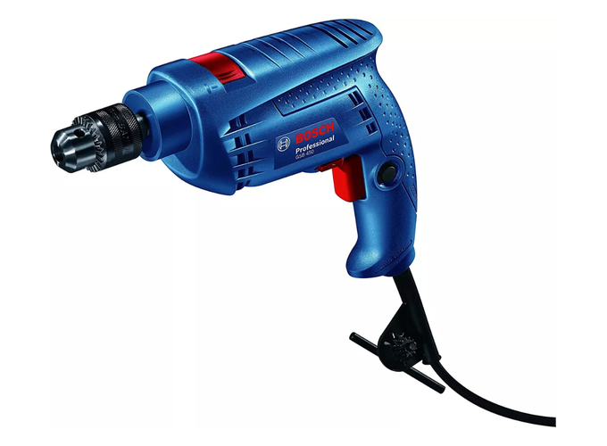 | 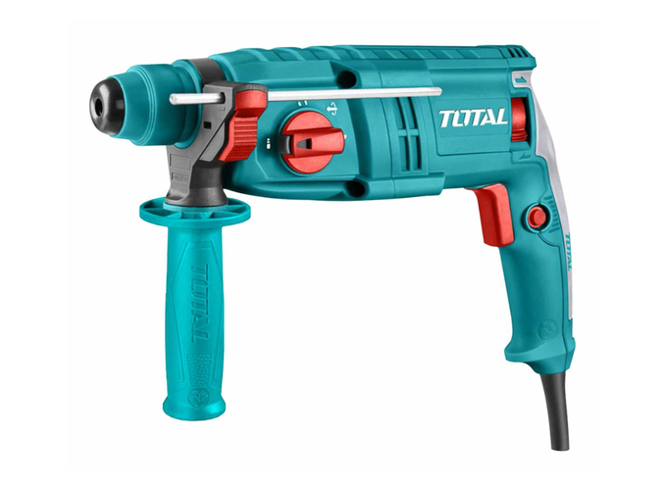 | 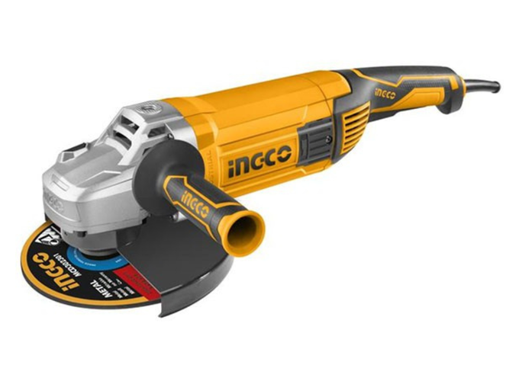
ইলেকট্রিক ড্রিল | রোটারি হ্যামার | অ্যাঙ্গেল গ্রাইন্ডার
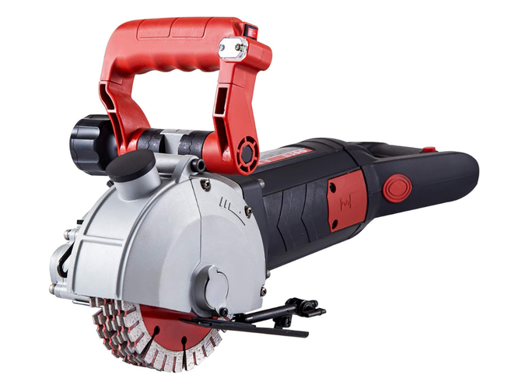 | 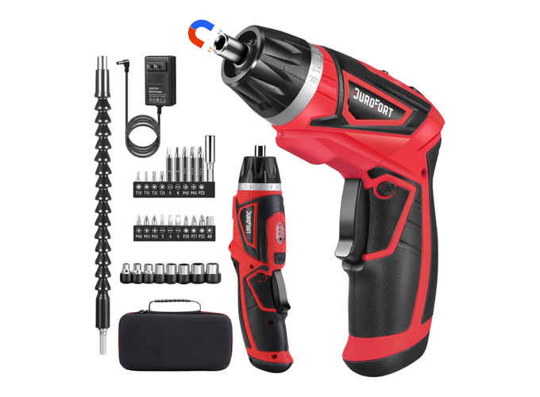 | 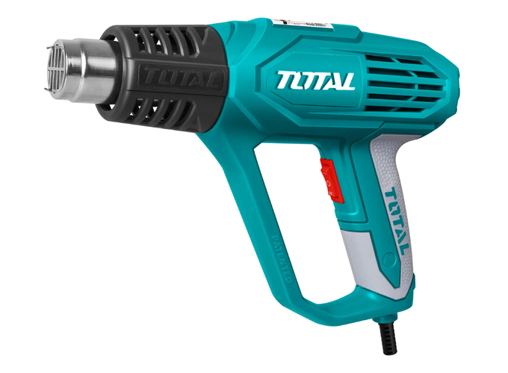
ওয়াল চেজার | কর্ডলেস ড্রাইভার | হিট গান
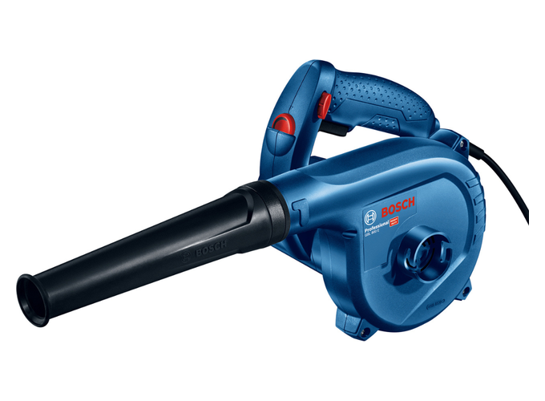 |  | 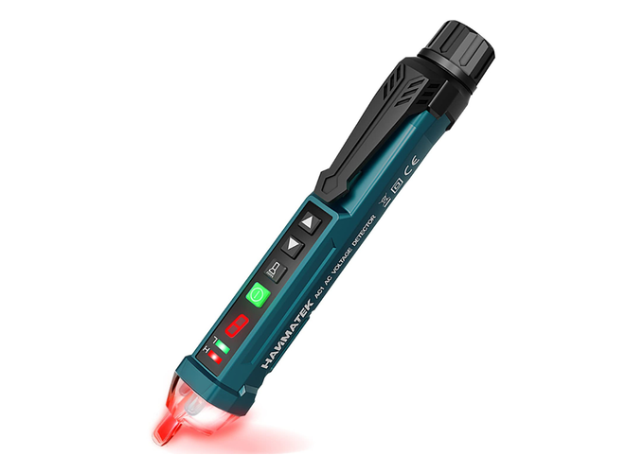
ইলেকট্রিক ব্লোয়ার | ভ্যাকুয়াম ক্লিনার | নন-কন্টাক্ট ভোল্টেজ ডিটেক্টর
চিত্র ২.১১: ইলেকট্রিশিয়ানের কাজে ব্যবহৃত পাওয়ার টুলস
সারণি ২.৮: পাওয়ার টুলসের পরিচিতি ও ব্যবহার
নাম | কাজ | উল্লেখযোগ্য বিষয়
ইলেকট্রিক ড্রিল | দেয়াল, কাঠ ও ধাতুতে ছিদ্র করা | বস্তু অনুযায়ী বিট বদলাতে হয়
রোটারি হ্যামার | কংক্রিটে ছিদ্র ও ভাঙার কাজ | ঘূর্ণনের সঙ্গে আঘাতও করে
অ্যাঙ্গেল গ্রাইন্ডার | ধাতু কাটা ও ঘষে মসৃণ করা | গার্ড খুলে ব্যবহার করা নিষিদ্ধ
ওয়াল চেজার | কনসিল্ড ওয়্যারিংয়ের জন্য দেয়ালে খাঁজ কাটা | ধুলা নিয়ন্ত্রণে ভ্যাকুয়াম যুক্ত করতে হয়
কর্ডলেস ড্রাইভার | ব্যাটারিচালিত স্ক্রু আঁটা ও খোলা | তারের ঝামেলা নেই, উঁচুতে সুবিধাজনক
হিট গান | হিট-শ্রিংক স্লিভ বসানো ও তাপ প্রয়োগ | নজল খুব গরম, সরাসরি ধরা যাবে না
ব্লোয়ার | কন্ডুইট ও বোর্ডের ধুলা পরিষ্কার | চোখে গগলস পরে ব্যবহার করতে হয়
ভ্যাকুয়াম ক্লিনার | কাজ শেষে ধুলা ও ভাঙা টুকরো পরিষ্কার | চেজিংয়ের ধুলা সরাসরি টেনে নেয়
নন-কন্টাক্ট ভোল্টেজ ডিটেক্টর | স্পর্শ না করেই তারে ভোল্টেজ খোঁজা | কেবল প্রাথমিক খোঁজ; লাইন ডেড প্রমাণে টু-পোল টেস্টার লাগে

২.৪.১ হ্যান্ড টুলস ও পাওয়ার টুলসের তুলনা
সারণি ২.৯: হ্যান্ড টুলস ও পাওয়ার টুলসের তুলনামূলক আলোচনা
বিষয় | হ্যান্ড টুলস | পাওয়ার টুলস
শক্তির উৎস | কর্মীর নিজের শক্তি | বিদ্যুৎ বা ব্যাটারি
কাজের গতি | তুলনামূলক ধীর | অনেক দ্রুত
নিখুঁততা | কর্মীর দক্ষতার উপর নির্ভরশীল | সমান ও ধারাবাহিক ফল দেয়
ঝুঁকি | তুলনামূলক কম | বেশি (ঘূর্ণায়মান অংশ ও বিদ্যুৎ)
দাম ও রক্ষণাবেক্ষণ | কম | বেশি; নিয়মিত সার্ভিসিং প্রয়োজন
বিদ্যুৎ না থাকলে | কাজ চালানো যায় | কর্ডলেস ছাড়া অচল

২.৫ ইনসুলেটেড টুলস ও IEC 60900 মান
জীবন্ত বা সম্ভাব্য জীবন্ত অংশের কাছে কাজ করার সময় সাধারণ টুল ব্যবহার করা যায় না। এ ধরনের কাজের জন্য আন্তর্জাতিক মান IEC 60900 অনুসারে তৈরি ইনসুলেটেড টুল ব্যবহার করতে হয়। এই মান অনুযায়ী টুলগুলো ১০০০ ভোল্ট AC ও ১৫০০ ভোল্ট DC পর্যন্ত কাজের উপযোগী।
❖ মনে রাখুন
IEC 60900 অনুসারে প্রতিটি টুলকে কারখানায় ১০,০০০ ভোল্টে পরীক্ষা করা হয় এবং ইনসুলেশন হাতলের গায়ে কতটা শক্ত করে বসেছে (adherence), আঘাত সহ্য করার ক্ষমতা (impact), তাপ সহ্য করার ক্ষমতা এবং উঁচু ভোল্টেজে ইনসুলেশন ভেদ হয়ে যায় কি না, এই সব পরীক্ষায় পাস করতে হয়। অর্থাৎ ১০০০ V রেটিং পাওয়ার আগে টুলটি তার দশ গুণ ভোল্টেজে যাচাই হয়ে আসে।

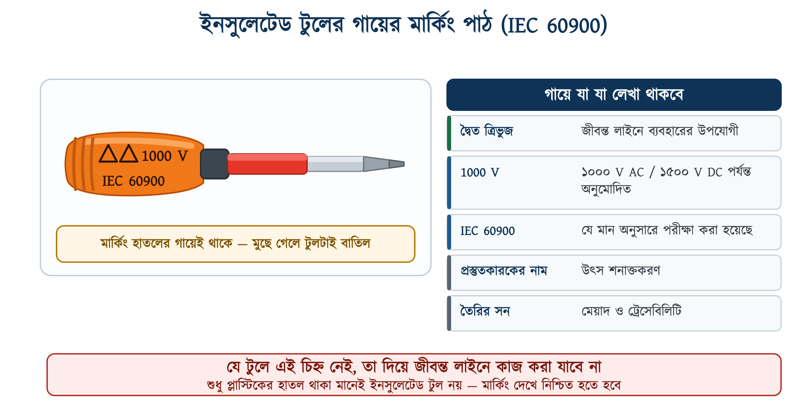
চিত্র ২.১২: ইনসুলেটেড টুলের গায়ের মার্কিং ও তার অর্থ
⚠ নিরাপত্তা সতর্কতা
প্লাস্টিকের হাতল থাকলেই কোনো টুল ইনসুলেটেড হয়ে যায় না। হাতলের প্লাস্টিক কেবল আরামের জন্য হতে পারে। জীবন্ত লাইনের কাছে কাজের আগে টুলের গায়ে দ্বৈত ত্রিভুজ চিহ্ন, 1000V লেখা এবং IEC 60900 উল্লেখ আছে কি না দেখে নিতে হবে।

২.৫.১ ইনসুলেটেড টুল ব্যবহারের নিয়ম
১. প্রতিবার ব্যবহারের আগে ইনসুলেশনে ফাটল, কাটা বা পোড়া দাগ আছে কি না দেখে নিতে হবে;
২. সামান্য ক্ষতিগ্রস্ত হলেও টুলটি বাতিল করতে হবে; মেরামত করে ব্যবহার করা যাবে না;
৩. তেল, গ্রিজ ও থিনার-জাতীয় দ্রব্য থেকে দূরে রাখতে হবে, কারণ এগুলো ইনসুলেশন নষ্ট করে;
৪. সরাসরি রোদ ও অতিরিক্ত তাপ থেকে দূরে, শুকনা স্থানে সংরক্ষণ করতে হবে;
৫. ইনসুলেটেড টুল কখনো হাতুড়ি বা লিভার হিসেবে ব্যবহার করা যাবে না;
৬. প্রতিষ্ঠানের নীতি অনুযায়ী নির্দিষ্ট সময় পরপর পুনঃপরীক্ষা করাতে হবে।

২.৬ সুরক্ষা শ্রেণি ও পাওয়ার টুল নিরাপত্তা
বৈদ্যুতিক সরঞ্জাম শক থেকে কীভাবে সুরক্ষা দেয় তার ভিত্তিতে IEC 61140 অনুসারে সেগুলোকে কয়েকটি শ্রেণিতে ভাগ করা হয়। পাওয়ার টুল কেনার ও ব্যবহারের সময় এই শ্রেণি জানা জরুরি, কারণ এর উপরই নির্ভর করে টুলটির আর্থিং লাগবে কি না।
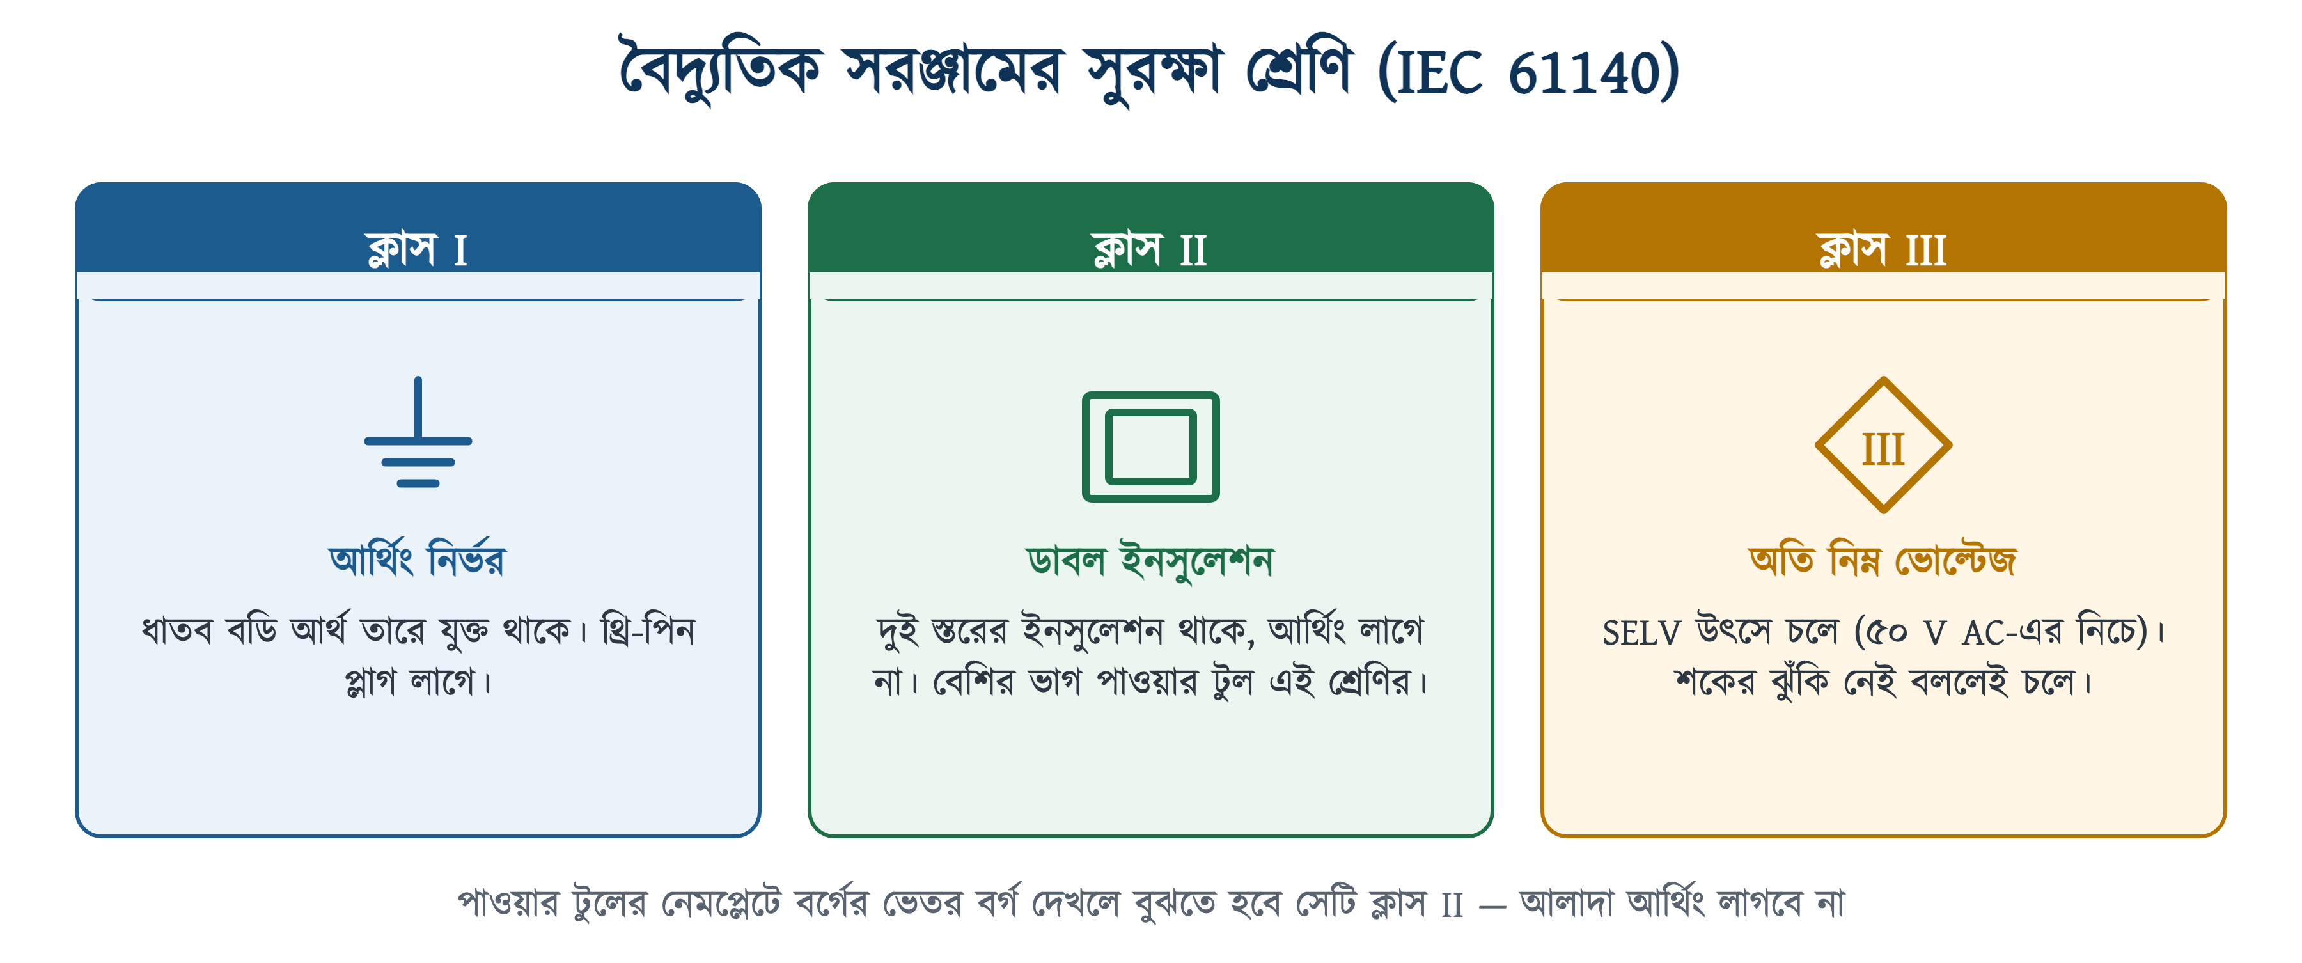
চিত্র ২.১৩: বৈদ্যুতিক সরঞ্জামের সুরক্ষা শ্রেণি (IEC 61140)
সারণি ২.১০: IEC 61140 অনুসারে সুরক্ষা শ্রেণি ও তার অর্থ
শ্রেণি | কীভাবে শক থেকে বাঁচায় | চেনার উপায় | আর্থিং | উদাহরণ
ক্লাস I | সাধারণ ইনসুলেশনের পাশাপাশি ধাতব বডিটি আর্থ তারে যুক্ত থাকে | থ্রি-পিন প্লাগ, আর্থ পিন আছে | লাগবেই | ধাতব বডির যন্ত্র: ফ্রিজ, ইস্ত্রি, ওয়াশিং মেশিন
ক্লাস II | বডির ভেতরে দুই স্তরের ইনসুলেশন থাকে, তাই বাইরে কারেন্ট আসার পথ নেই | নেমপ্লেটে বর্গের ভেতর বর্গ; টু-পিন প্লাগ | লাগে না | প্লাস্টিক বডির ড্রিল, হেয়ার ড্রায়ার, চার্জার
ক্লাস III | ৫০ V AC-এর কম ভোল্টেজে (SELV) চলে, তাই শকের ঝুঁকি খুব কম | নেমপ্লেটে হীরা আকৃতির ভেতর III | লাগে না | ১২ V ওয়ার্ক লাইট, লো-ভোল্টেজ বেল

⚠ নিরাপত্তা সতর্কতা
ক্লাস I টুলের আর্থ পিন কেটে ফেলে টু-পিন সকেটে লাগানো যাবে না। আর্থ ছাড়া ক্লাস I টুলের ধাতব বডি ভেতরের ইনসুলেশন নষ্ট হলেই জীবন্ত হয়ে ওঠে, অথচ বাইরে থেকে তা বোঝার কোনো উপায় থাকে না।

হাতে ধরা পাওয়ার টুলের নিরাপত্তা সংক্রান্ত আন্তর্জাতিক মান হলো IEC 62841, যা আগের IEC 60745 মানের জায়গা নিয়েছে। বাংলাদেশে বৈদ্যুতিক স্থাপনার কাজ বাংলাদেশ ন্যাশনাল বিল্ডিং কোড (BNBC)-এর অষ্টম খণ্ডের প্রথম অধ্যায় (Electrical and Electronic Engineering Services for Buildings) অনুসারে সম্পন্ন করতে হয়, এবং সেখানে প্রযোজ্য ক্ষেত্রে IEC মান অনুসরণের নির্দেশনা রয়েছে।

২.৬.১ পাওয়ার টুল ব্যবহারের নিরাপত্তাবিধি
• ব্যবহারের আগে সাপ্লাই তার, প্লাগ ও সুইচে কাটা বা ফাটল আছে কি না দেখে নিতে হবে;
• ধাতব বডির (ক্লাস I) টুল অবশ্যই থ্রি-পিন প্লাগে আর্থসহ চালাতে হবে;
• সম্ভব হলে সাপ্লাই লাইনে ৩০ mA রেটিংয়ের RCCB ব্যবহার করতে হবে;
• গার্ড, কভার বা সেফটি সুইচ খুলে বা নিষ্ক্রিয় করে টুল চালানো যাবে না;
• বিট বা ব্লেড বদলানোর আগে প্লাগ খুলে নিতে হবে; শুধু সুইচ বন্ধ করা যথেষ্ট নয়;
• ঢিলা পোশাক, ওড়না বা গয়না পরে ঘূর্ণায়মান টুল চালানো যাবে না;
• কাজের বস্তুকে হাতে না ধরে ভাইস বা ক্ল্যাম্প দিয়ে আটকে নিতে হবে;
• ভেজা হাতে বা ভেজা মেঝেতে দাঁড়িয়ে পাওয়ার টুল চালানো যাবে না;
• কাজ শেষে সুইচ বন্ধ করে প্লাগ খুলে টুল ঠান্ডা হতে দিয়ে তবেই গুছিয়ে রাখতে হবে।

২.৬.২ দেয়ালে ক্যাবলের অনুমোদিত অঞ্চল ও নিরাপদ ড্রিলিং
কনসিল্ড ওয়্যারিংয়ের ক্যাবল দেয়ালের ভেতরে লুকানো থাকে বলে পরে পেরেক বা ড্রিল বসাতে গিয়ে দুর্ঘটনা ঘটতে পারে। এ কারণেই ক্যাবল যেখানে-সেখানে টানা হয় না, নির্দিষ্ট কয়েকটি অঞ্চলেই টানা হয়, যাতে পরে কেউ দেয়াল না খুলেও অনুমান করতে পারে ভেতরে ক্যাবল কোথায় আছে। অঞ্চলগুলো তিনটি: দেয়ালের একেবারে উপরে ১৫০ মিলিমিটার চওড়া একটি ব্যান্ড, দুই দেয়াল যেখানে কোণা তৈরি করেছে সেখান থেকে ১৫০ মিলিমিটারের ব্যান্ড, এবং প্রতিটি সুইচ বা সকেট বরাবর সোজা উল্লম্ব ও অনুভূমিক পথ। কোনাকুনি বা তির্যকভাবে ক্যাবল টানা কখনোই গ্রহণযোগ্য নয়।
খেয়াল রাখুন, সবুজ অঞ্চলগুলো ক্যাবল টানার জন্য, ড্রিল করার জন্য নয়। দেয়ালের ভেতরে ক্যাবল থাকলে এই অঞ্চলেই থাকবে, তাই নিচের চিত্রে দেখানো এই জায়গাগুলোতেই পরে পেরেক বা ড্রিল বসানো যাবে না। ছিদ্র করতে হবে এই অঞ্চলের বাইরে। ১৫০ মিলিমিটারের এই মাপ ও অঞ্চলের সংজ্ঞা ব্রিটিশ ওয়্যারিং বিধান BS 7671-এর ৫২২.৬.২০২ ধারা থেকে এসেছে, যা এ দেশের উত্তম চর্চাতেও অনুসরণ করা হয়। অনুমোদিত অঞ্চলের বাইরে দিয়ে ক্যাবল নিতে হলে তা দেয়ালের পৃষ্ঠ থেকে ৫০ মিলিমিটারের বেশি গভীরে বসাতে হবে, নয়তো ধাতব কন্ডুইট বা আর্থ করা ধাতব আবরণ দিয়ে সুরক্ষা দিতে হবে।
✔ ব্যবহারিক পরামর্শ
অপরিচিত দেয়ালে ছিদ্র করার আগে ক্যাবল/মেটাল ডিটেক্টর দিয়ে পরীক্ষা করে নিতে হবে। ওয়্যারিং শেষে দেয়ালের ভেতরের রুটের একটি নকশা রেখে দিলে ভবিষ্যতে মেরামতের সময় তা অত্যন্ত কাজে লাগে।

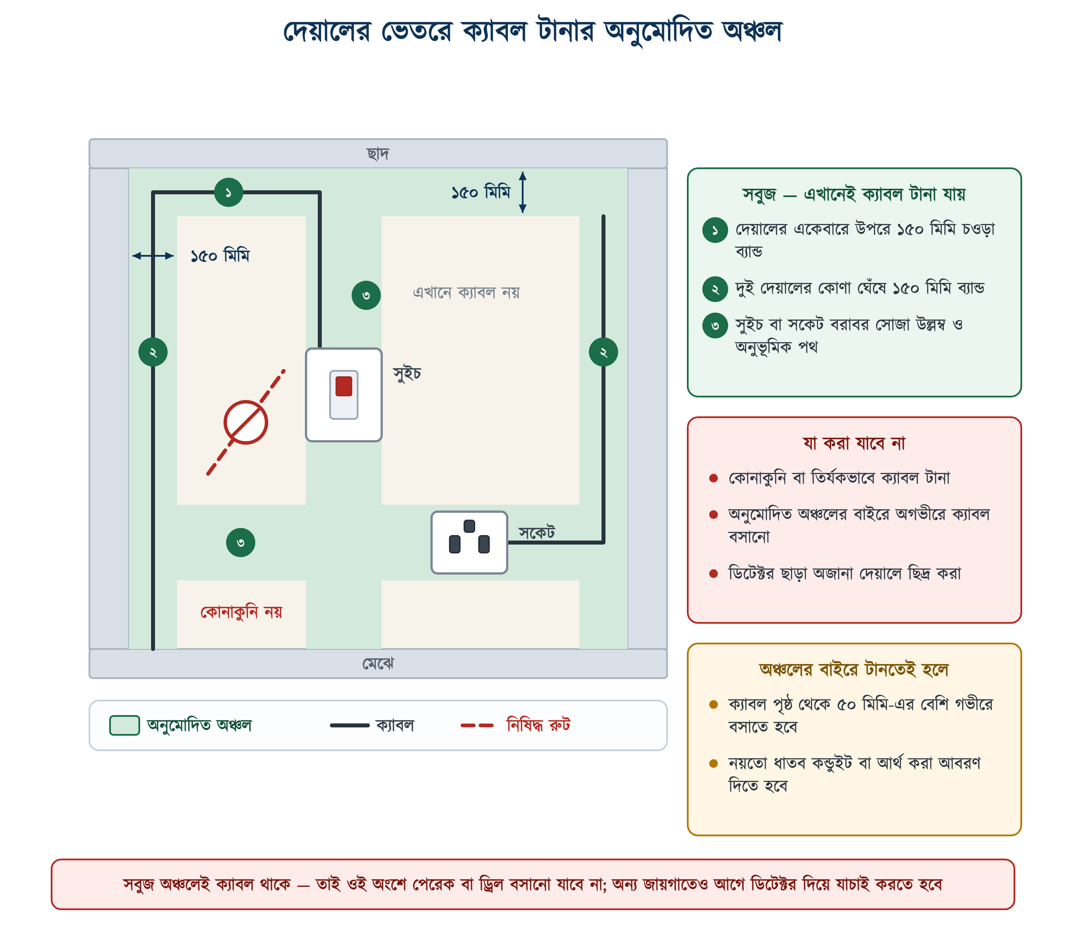
চিত্র ২.১৪: দেয়ালের ভেতরে ক্যাবল টানার অনুমোদিত অঞ্চল

২.৭ টুলস রক্ষণাবেক্ষণ ও সংরক্ষণ
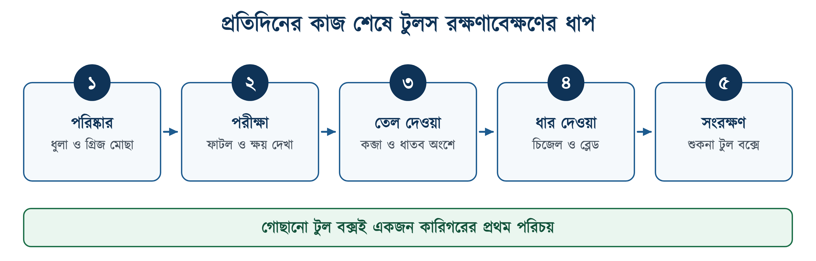
চিত্র ২.১৫: প্রতিদিনের কাজ শেষে টুলস রক্ষণাবেক্ষণের ধাপ
• কাজ শেষে প্রতিটি টুল মুছে শুকনা অবস্থায় নির্দিষ্ট স্থানে রাখতে হবে;
• ধাতব অংশে হালকা তেল দিলে মরিচা পড়ে না;
• কাঠের হাতল ফেটে গেলে বা ঢিলা হলে সঙ্গে সঙ্গে বদলাতে হবে;
• ফাইল ও করাতের দাঁতে ময়লা জমলে ব্রাশ দিয়ে পরিষ্কার করতে হবে;
• পাওয়ার টুলের কার্বন ব্রাশ ক্ষয়ে গেলে বদলাতে হবে এবং ভেন্ট পরিষ্কার রাখতে হবে;
• টুল কখনো মেঝেতে ফেলে রাখা যাবে না; এতে দুর্ঘটনা ঘটে ও টুল নষ্ট হয়;
• প্রতিটি টুলের জন্য টুল বক্সে নির্দিষ্ট জায়গা রাখলে হারানোর ঝুঁকি কমে।
❖ মনে রাখুন
একটি ভালো অভ্যাস হলো প্রতি সপ্তাহে একবার টুল বক্স খুলে সব টুল মিলিয়ে দেখা। এতে কোনটি নেই বা কোনটি ক্ষতিগ্রস্ত তা তখনই ধরা পড়ে এবং কাজের মাঝপথে খোঁজাখুঁজি করতে হয় না।

২.৮ ইলেকট্রিশিয়ানের প্রাথমিক টুল কিট
প্রশিক্ষণার্থী পর্যায়ে নিচের টুলগুলো নিয়ে একটি প্রাথমিক কিট গড়ে তোলা যায়। কাজের পরিধি বাড়ার সঙ্গে সঙ্গে পাওয়ার টুল যোগ করা যেতে পারে।
সারণি ২.১১: প্রাথমিক টুল কিটের তালিকা
ক্রম | টুলের নাম | সংখ্যা | কেন প্রয়োজন
১ | ইনসুলেটেড স্ক্রু ড্রাইভার সেট (ফ্ল্যাট ও স্টার) | ১ সেট | প্রায় সব সংযোগের কাজে
২ | টু-পোল ভোল্টেজ টেস্টার | ১ | লাইন ডেড যাচাই (Prove–Test–Prove)
৩ | লাইন টেস্টার | ১ | দ্রুত ফেজ খোঁজা
৪ | কম্বিনেশন প্লায়ার্স | ১ | তার ধরা, মোচড়ানো ও কাটা
৫ | নোজ প্লায়ার্স | ১ | সংকীর্ণ জায়গার কাজ
৬ | ডায়াগোনাল কাটিং প্লায়ার্স | ১ | তার সমান করে কাটা
৭ | ওয়্যার স্ট্রিপার | ১ | ইনসুলেশন ছাড়ানো
৮ | ক্রিম্পিং প্লায়ার্স | ১ | লাগ, ফেরুল ও টার্মিনাল বসানো
৯ | বল পিন ও ক্ল হ্যামার | ১+১ | ক্লিপ ও পেরেকের কাজ
১০ | কোল্ড চিজেল | ১ | দেয়ালে খাঁজ কাটা
১১ | হ্যাকস ফ্রেম ও ব্লেড | ১ | কন্ডুইট ও রড কাটা
১২ | মেজারিং টেপ (৫ মি.) | ১ | দৈর্ঘ্য ও উচ্চতা মাপা
১৩ | স্পিরিট লেভেল | ১ | বোর্ড সমান করে বসানো
১৪ | ওয়্যার গেজ | ১ | তারের সাইজ নির্ণয়
১৫ | ফিশ ওয়্যার | ১ | কন্ডুইটে ক্যাবল টানা
১৬ | ইলেকট্রিক ড্রিল ও বিট সেট | ১ | ছিদ্র করার কাজ
১৭ | টুল বক্স | ১ | সব টুল গুছিয়ে বহন

২.৯ সারসংক্ষেপ
• ইলেকট্রিক্যাল টুলসকে হ্যান্ড, পাওয়ার, মেজারিং ও সেফটি, এই চার ভাগে ভাগ করা যায়।
• স্ক্রু ড্রাইভারের মাপ প্রকাশ করা হয় ব্লেডের দৈর্ঘ্য ও টিপের প্রস্থ দিয়ে; স্ক্রুর খাঁজের সঙ্গে টিপ না মিললে খাঁজ নষ্ট হয়।
• লাইন টেস্টার কেবল ফেজ খুঁজে দেয়; লাইন ডেড প্রমাণ করতে টু-পোল ভোল্টেজ টেস্টার লাগে।
• ওয়্যার স্ট্রিপার ছাড়া ইনসুলেশন ছাড়ালে কন্ডাক্টরে খাঁজ পড়ে, সেখানেই পরে তাপ জমে।
• ইনসুলেটেড টুলের মান IEC 60900, ১০০০ V AC / ১৫০০ V DC পর্যন্ত; গায়ে দ্বৈত ত্রিভুজ চিহ্ন, 1000V ও মান নম্বর লেখা থাকে।
• হাতে ধরা পাওয়ার টুলের নিরাপত্তা মান IEC 62841, যা আগের IEC 60745-এর জায়গা নিয়েছে।
• ক্লাস II (ডাবল ইনসুলেশন) টুলে আলাদা আর্থিং লাগে না; ক্লাস I টুলে আর্থিং লাগবেই; ক্লাস III চলে ৫০ V-এর কম ভোল্টেজে।
• কনসিল্ড ক্যাবল সর্বদা নির্ধারিত উল্লম্ব ও অনুভূমিক অঞ্চলে টানতে হয়, কোনাকুনি নয়; ওই অঞ্চলে পরে ড্রিল করা যায় না।
• নিয়মিত পরিষ্কার, পরীক্ষা, তেল দেওয়া ও শুকনা স্থানে সংরক্ষণ, এই চার অভ্যাসেই টুল দীর্ঘদিন ভালো থাকে।

২.১০ পারিভাষিক শব্দ
সারণি ২.১২: অধ্যায়ে ব্যবহৃত পারিভাষিক শব্দ
ইংরেজি পরিভাষা | বাংলা অর্থ | সংক্ষিপ্ত ব্যাখ্যা
Hand Tools | হ্যান্ড টুলস | হাতের শক্তিতে চালিত সরঞ্জাম
Power Tools | পাওয়ার টুলস | বিদ্যুৎ বা ব্যাটারিচালিত সরঞ্জাম
Insulated Tools | ইনসুলেটেড টুলস | ইনসুলেটেড হাতলের, লাইভ ওয়ার্কের উপযোগী
Screwdriver | স্ক্রু ড্রাইভার | স্ক্রু আঁটা ও খোলার টুল (স্টার/ফ্ল্যাট)
Line Tester | লাইন টেস্টার | নিয়ন বাতিসহ ফেজ-শনাক্তকারী
Two-pole Voltage Detector | টু-পোল ভোল্টেজ ডিটেক্টর | লাইন ডেড যাচাইয়ের অনুমোদিত যন্ত্র
Combination Pliers | কম্বিনেশন প্লায়ার্স | ধরা-মোচড়ানো-কাটা বহুমুখী প্লায়ার্স
Diagonal Cutting Pliers | ডায়াগোনাল কাটিং প্লায়ার্স | তার সমান করে কাটার প্লায়ার্স
Long-nose Pliers | নোজ প্লায়ার্স | সরু মুখ; সরু জায়গায় তার ধরা ও লুপ
Wire Stripper | ওয়্যার স্ট্রিপার | কন্ডাক্টর অক্ষত রেখে ইনসুলেশন ছাড়ায়
Crimping Pliers | ক্রিম্পিং প্লায়ার্স | তারের প্রান্তে লাগ/টার্মিনাল চেপে বসায়
Cable Knife | ক্যাবল ছুরি / অ্যান্টি কাটার | ক্যাবলের বাইরের শিথ কাটা
Ferrule | ফেরুল | তারের প্রান্তে ক্রিম্প করা ধাতব নল, বা তারে নম্বর লেখার রিং
Crimping | ক্রিম্পিং | তারের প্রান্তে লাগ চেপে বসানো
Stripping | স্ট্রিপিং | তারের ইনসুলেশন ছাড়ানো
Ball Pin Hammer | বল পিন হ্যামার | রিভেটিং ও সাধারণ আঘাতের কাজ
Claw Hammer | ক্ল হ্যামার | পেরেক ঠোকা ও তোলা
Cross Pin Hammer | ক্রস পিন হ্যামার | সরু জায়গায় ছোট পেরেকে আঘাত
Mallet | ম্যালেট হ্যামার | রাবার/কাঠের মাথা; দাগ পড়ে না
Adjustable Wrench | অ্যাডজাস্টেবল রেঞ্চ | মুখের ফাঁক বাড়িয়ে-কমিয়ে নেওয়া যায়
Allen Key | অ্যালেন কি | ছয় কোণা খাঁজের (গ্রাব) স্ক্রুর জন্য
Bench Vice | বেঞ্চ ভাইস | কাজের বস্তু শক্ত করে চেপে ধরে রাখে
Hacksaw Frame | হ্যাকস ফ্রেম | ধাতব পাইপ, কন্ডুইট ও রড কাটা
Junior Hacksaw | জুনিয়র হ্যাকস | ছোট ও সরু জায়গায় কাটা
Hand Saw | হ্যান্ড স | কাঠ ও কাঠের বোর্ড কাটা
File | ফাইল | ধাতুর ধারালো প্রান্ত ঘষে মসৃণ করা
Cold Chisel | কোল্ড চিজেল | দেয়াল কাটা ও ধাতু ছেঁটে ফেলা
Measuring Tape | মেজারিং টেপ | দৈর্ঘ্য ও উচ্চতা মাপা
Spirit Level | স্পিরিট লেভেল | তল সমান না খাড়া তা বুদবুদে বোঝা
Try Square | ট্রাই স্কয়ার | ৯০° কোণ যাচাই ও সমকোণে দাগ
Plumb Bob | প্লাম্ব বব | সুতায় ঝোলানো ভার; নিখুঁত খাড়া রেখা
Wire Gauge | ওয়্যার গেজ | তারের ব্যাস মেপে SWG নম্বর নির্ণয়
SWG | এসডব্লিউজি | স্ট্যান্ডার্ড ওয়্যার গেজ নম্বর
Tool Box | টুল বক্স | সব টুল গুছিয়ে রাখা ও বহন করা
Fish Wire | ফিশ ওয়্যার | কন্ডুইটে ক্যাবল টানার নমনীয় ফিতা
Spring Wire | স্প্রিং ওয়্যার | স্প্রিং-স্টিলের ক্যাবল-টানা তার (ফিশ ওয়্যারের মতো)
Bending Spring | স্প্রিং বেন্ডার | কন্ডুইট বাঁকানোর সময় ভেতরে দেওয়া স্প্রিং, পাইপ চ্যাপ্টা হতে দেয় না
Work Light | ওয়ার্ক লাইট | কাজের জায়গায় বাড়তি আলো
Chasing | চেজিং | দেয়ালে ক্যাবলের খাঁজ কাটা
Electric Drill | ইলেকট্রিক ড্রিল | দেয়াল, কাঠ ও ধাতুতে ছিদ্র করা
Rotary Hammer | রোটারি হ্যামার | কংক্রিটে ছিদ্র ও ভাঙার কাজ
Angle Grinder | অ্যাঙ্গেল গ্রাইন্ডার | ধাতু কাটা ও ঘষে মসৃণ করা
Wall Chaser | ওয়াল চেজার | দেয়ালে খাঁজ কাটার পাওয়ার টুল
Cordless Driver | কর্ডলেস ড্রাইভার | ব্যাটারিচালিত স্ক্রু ড্রাইভার
Heat Gun | হিট গান | হিট-শ্রিংক স্লিভ বসানো ও তাপ প্রয়োগ
Blower | ব্লোয়ার | কন্ডুইট ও বোর্ডের ধুলা ওড়ানো
Vacuum Cleaner | ভ্যাকুয়াম ক্লিনার | ধুলা ও ভাঙা টুকরো টেনে নেওয়া
Non-contact Voltage Detector | নন-কন্টাক্ট ভোল্টেজ ডিটেক্টর | স্পর্শ না করেই ভোল্টেজ খোঁজে; ডেড প্রমাণে চলে না
Heat-shrink Sleeve | হিট-শ্রিংক স্লিভ | তাপে সংকুচিত হয়ে জোড়া ঢাকে
Conduit | কন্ডুইট | তার ঢোকানোর পাইপ
IEC 60900 | আইইসি ৬০৯০০ | ইনসুলেটেড হ্যান্ড টুলের আন্তর্জাতিক মান
IEC 62841 | আইইসি ৬২৮৪১ | হাতে ধরা পাওয়ার টুলের নিরাপত্তা মান
IEC 61140 | আইইসি ৬১১৪০ | শক সুরক্ষা শ্রেণির মান
Double Insulation | ডাবল ইনসুলেশন | ক্লাস II সরঞ্জামের সুরক্ষা পদ্ধতি
SELV | এসইএলভি | সেফটি এক্সট্রা-লো ভোল্টেজ (≤৫০ V AC)
BS 7671 | বিএস ৭৬৭১ | ব্রিটিশ ওয়্যারিং রেগুলেশন
BNBC | বিএনবিসি | বাংলাদেশ ন্যাশনাল বিল্ডিং কোড

২.১১ অনুশীলনী

২.১১.১ ক. বহুনির্বাচনী প্রশ্ন
১. ইনসুলেটেড হ্যান্ড টুলের আন্তর্জাতিক মান কোনটি?
(ক) IEC 62841 | (খ) IEC 61140
(গ) IEC 60529 | (ঘ) IEC 60900

২. IEC 60900 অনুসারে ইনসুলেটেড টুল কত ভোল্ট AC পর্যন্ত ব্যবহারযোগ্য?
(ক) ১০০০ V | (খ) ১৫০০ V
(গ) ৫০০ V | (ঘ) ৭৫০ V

৩. ইনসুলেটেড টুলে কোন চিহ্নটি থাকে?
(ক) একক বৃত্ত | (খ) দ্বৈত ত্রিভুজ
(গ) বর্গের ভেতর বর্গ | (ঘ) ত্রিভুজে বিস্ময়বোধক

৪. তারের ইনসুলেশন ছাড়ানোর সঠিক টুল কোনটি?
(ক) ওয়্যার স্ট্রিপার | (খ) ডায়াগোনাল প্লায়ার্স
(গ) ফাইল | (ঘ) ছুরি

৫. ক্লাস II সরঞ্জামের বৈশিষ্ট্য কী?
(ক) কেবল DC-তে চলে | (খ) আর্থিং বাধ্যতামূলক
(গ) ডাবল ইনসুলেশন, আর্থিং লাগে না | (ঘ) কেবল ব্যাটারিতে চলে

৬. হাতে ধরা পাওয়ার টুলের নিরাপত্তা মান কোনটি?
(ক) IEC 60364 | (খ) IEC 62841
(গ) IEC 60529 | (ঘ) IEC 60900

৭. কোন হ্যামার দিয়ে পেরেক ঠোকা ও তোলা উভয়ই করা যায়?
(ক) বল পিন হ্যামার | (খ) ক্ল হ্যামার
(গ) ম্যালেট হ্যামার | (ঘ) ক্রস পিন হ্যামার

৮. কন্ডুইটের ভেতর দিয়ে ক্যাবল টানার জন্য কী ব্যবহার করা হয়?
(ক) ট্রাই স্কয়ার | (খ) প্লাম্ব বব
(গ) স্প্রিং বেন্ডার | (ঘ) ফিশ ওয়্যার

৯. নিখুঁত উল্লম্ব রেখা নির্ণয়ের টুল কোনটি?
(ক) প্লাম্ব বব | (খ) মেজারিং টেপ
(গ) স্পিরিট লেভেল | (ঘ) ট্রাই স্কয়ার

১০. তারের সাইজ বা SWG নম্বর নির্ণয় করা হয় কী দিয়ে?
(ক) মাইক্রোমিটার | (খ) মেজারিং টেপ
(গ) ওয়্যার গেজ | (ঘ) ভার্নিয়ার স্কেল

১১. অ্যাঙ্গেল গ্রাইন্ডার ব্যবহারের সময় কোনটি অবশ্যই লাগানো থাকতে হবে?
(ক) ধুলার ব্যাগ | (খ) এক্সটেনশন কর্ড
(গ) সেফটি গার্ড | (ঘ) অতিরিক্ত হ্যান্ডেল

১২. লাইন টেস্টার দিয়ে কী বোঝা যায়?
(ক) কারেন্টের মান | (খ) রোধের মান
(গ) লাইন সম্পূর্ণ ডেড | (ঘ) তারে ফেজ আছে কি না

১৩. দেয়ালে কনসিল্ড ক্যাবল টানার ক্ষেত্রে কোনটি নিষিদ্ধ?
(ক) সোজা উল্লম্ব | (খ) সোজা অনুভূমিক
(গ) কোনাকুনি | (ঘ) সকেট থেকে সোজা নিচে

১৪. পাওয়ার টুলের বিট বদলানোর আগে কী করতে হবে?
(ক) শুধু সুইচ বন্ধ | (খ) প্লাগ খুলে ফেলা
(গ) গতি কমানো | (ঘ) গার্ড খোলা

১৫. BNBC-এর কোন খণ্ডে বৈদ্যুতিক স্থাপনার নির্দেশনা আছে?
(ক) খণ্ড ৮ | (খ) খণ্ড ৯
(গ) খণ্ড ৬ | (ঘ) খণ্ড ৭

✔ উত্তরমালা
উত্তরমালা: ১-ঘ, ২-ক, ৩-খ, ৪-ক, ৫-গ, ৬-খ, ৭-খ, ৮-ঘ, ৯-ক, ১০-গ, ১১-গ, ১২-ঘ, ১৩-গ, ১৪-খ, ১৫-ক

২.১১.২ খ. সংক্ষিপ্ত প্রশ্ন
১. টুল কাকে বলে? ইলেকট্রিক্যাল টুলস কত প্রকার ও কী কী?
২. হ্যান্ড টুলস ও পাওয়ার টুলসের মধ্যে পাঁচটি পার্থক্য লিখুন।
৩. স্ক্রু ড্রাইভারের বিভিন্ন অংশের নাম চিত্রসহ লিখুন।
৪. লাইন টেস্টার দিয়ে লাইন ডেড যাচাই করা যায় না কেন?
৫. কম্বিনেশন, নোজ ও ডায়াগোনাল প্লায়ার্সের কাজের পার্থক্য লিখুন।
৬. ওয়্যার স্ট্রিপার ছাড়া ইনসুলেশন ছাড়ালে কী ক্ষতি হয়?
৭. চার প্রকার হ্যামারের নাম ও ব্যবহার লিখুন।
৮. IEC 60900 বলতে কী বোঝায়? ইনসুলেটেড টুলের গায়ে কী কী মার্কিং থাকে?
৯. ক্লাস I, II ও III সরঞ্জামের পার্থক্য লিখুন।
১০. পাওয়ার টুল ব্যবহারের সময় পালনীয় ছয়টি নিরাপত্তাবিধি লিখুন।
১১. দেয়ালে কনসিল্ড ক্যাবলের অনুমোদিত অঞ্চল কোনগুলো? ওই অঞ্চলে ড্রিল করা যায় না কেন?
১২. টুলস রক্ষণাবেক্ষণের ধাপগুলো লিখুন।

২.১১.৩ গ. রচনামূলক প্রশ্ন
১. ইলেকট্রিশিয়ানের কাজে ব্যবহৃত হ্যান্ড টুলসের তালিকা তৈরি করে প্রতিটির গঠন ও ব্যবহার বিস্তারিত লিখুন।
২. পাওয়ার টুলস কী? ইলেকট্রিশিয়ানের কাজে ব্যবহৃত পাওয়ার টুলসের পরিচয় ও নিরাপত্তাবিধি আলোচনা করুন।
৩. ইনসুলেটেড টুল কী? IEC 60900 মান অনুসারে এর পরীক্ষা, মার্কিং ও ব্যবহারবিধি ব্যাখ্যা করুন।
৪. সুরক্ষা শ্রেণি (IEC 61140) চিত্রসহ বর্ণনা করুন এবং কোন শ্রেণিতে আর্থিং লাগে তা ব্যাখ্যা করুন।
৫. একজন ইলেকট্রিশিয়ানের প্রাথমিক টুল কিটের তালিকা তৈরি করে প্রতিটির প্রয়োজনীয়তা লিখুন।

২.১১.৪ ঘ. ব্যবহারিক কাজ
সারণি ২.১৩: অধ্যায় ২-এর ব্যবহারিক কাজের তালিকা
ক্রম | কাজের শিরোনাম | প্রয়োজনীয় সরঞ্জাম | অর্জিত দক্ষতা
১ | সব হ্যান্ড টুল শনাক্ত করে নাম ও ব্যবহার বলা | সম্পূর্ণ টুল বক্স | টুল পরিচিতি
২ | ওয়্যার স্ট্রিপার দিয়ে বিভিন্ন সাইজের তারের ইনসুলেশন ছাড়ানো | ওয়্যার স্ট্রিপার, ১.৫ ও ২.৫ বর্গমিমি তার | নিখুঁত স্ট্রিপিং
৩ | ক্রিম্পিং প্লায়ার্স দিয়ে তারের প্রান্তে লাগ বসানো | ক্রিম্পিং প্লায়ার্স, লাগ | টার্মিনেশন কৌশল
৪ | টুলের গায়ের মার্কিং দেখে ইনসুলেটেড টুল শনাক্ত করা | ইনসুলেটেড ও সাধারণ টুল | IEC 60900 মার্কিং পাঠ
৫ | ক্যাবল ডিটেক্টরে ক্যাবলের পথ চিহ্নিত করে তার বাইরে দেয়ালে ছিদ্র করা | ড্রিল, বিট, ক্যাবল ডিটেক্টর, গগলস | নিরাপদ ড্রিলিং
৬ | কাজ শেষে সব টুল পরিষ্কার করে টুল বক্সে সাজানো | টুল বক্স, কাপড়, তেল | রক্ষণাবেক্ষণ অভ্যাস

